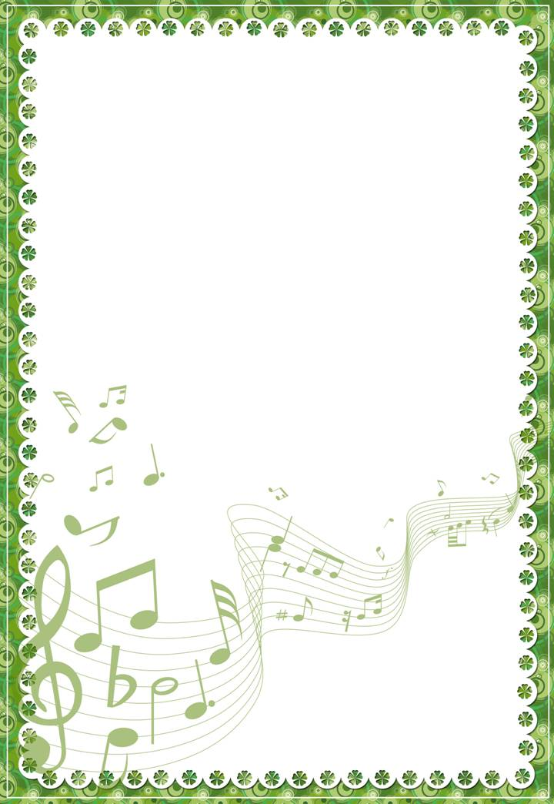

МА ДОУ «ДЕТСКИЙ САД КОМБИНИРОВАННОГО ВИДА №99 «ДУЛКЫН»

Сценарий праздника, посвященного
международному женскому дню 8 марта
«МАМУ ПОЗДРАВЛЯЮТ МАЛЫШИ».
2 младшая группа

Подготовила
музыкальный руководитель
Цыбунова Ольга Владимировна

г. Набережные Челны
2012г.

Цель:
- создавать у ребенка радостное настроение;
- поддерживать традиции бережного и уважительного отношения к маме, бабушке, сестренкам.

Задачи:
- формировать культуру общения между детьми и родителями;
- способствовать всестороннему, в том числе художественно- эстетическому развитию ребенка.
- учить детей свободно и выразительно держаться, участвуя в небольших инсценировках.
- доставлять детям радость от пения песен, игр, танцев.

Предварительная работа:
- беседа воспитателей о роли мамы и бабушки и их значимости;
- изготовление подарков для мам и бабушек;
- организация практикума по участию родителей в игровых моментах праздника.

Оформление зала: Зал украшен по-весеннему цветами, на центральной стене улыбающееся солнышко, летящие журавли, панно из бумажных цветов и бабочек.

Оборудование:
- косынки и фартуки для «девочек-матрешек»;
- жестяная банка с деревянными ложками для мальчиков;
- 2 набора «Собери Солнышко»;
- «цветик-семицветик» для сюрпризного момента;
- маленькая резиновая груша для «слез».

Действующие лица:
- Ведущий - воспитатель,
- Матрешка – воспитатель,
- Карлсон – воспитатель.

МАМУ ПОЗДРАВЛЯЮТ МАЛЫШИ.
Ход праздника
В зал заходит Ведущий:
Праздник радостный, весенний
Постучался в двери к нам
От души поздравить рады
Мы своих любимых мам.

Дети под музыку («Полька-Анна» И.Штраус) с подарками заходят в зал, располагаются полукругом в центре.
Ведущая:
Сегодня день особенный,
Как много в нем улыбок!
Подарков и цветов.
И ласковых «спасибо»!
Чей это день? Ответьте мне.
Ну, догадайтесь сами!
Весенний день в календаре!
Чей он? Конечно…
Дети (все вместе) Мамин!

Ведущая.
Пригласили в гости к нам
Мы и бабушек и мам,
Обещаем, обещаем,
Что не будет скучно вам!
Все готово к празднику,
Так чего ж мы ждем,
Мы веселой песней
Праздник наш начнем!

- «ПОДАРОК МАМЕ». М. Ивенсен, Е.Тиличеева

Ведущая.
Мам дорогих в этот день поздравляем.
Подарки чудесные мы им вручаем!
Примите подарки от ваших ребят,
Их сделал наш дружный, веселый детсад!

Под музыку, дети вручают своим мамам небольшие подарки. Дети садятся на стульчики.
Ведущая. Посмотрите, ребята, как красиво у нас в зале. Сколько цветов, сколько шаров! Посмотрите на своих мам и бабушек, какие они красивые и нарядные! Для них мы сегодня и споем, и станцуем, и скажем много добрых слов!

СТИХИ О МАМЕ.
Ведущая. А сейчас, (имя) расскажет и покажет сценку.

СЦЕНКА.
Ведущий: | Оля.
Снимает Оля сапожки. | «Сама»!
Под краном помоет ложки. | «Сама»!
Уронит мамину чашку. | «Сама»!
В лапшу изорвет бумажку. | «Сама»!
В конфеты насыплет соли. | «Сама»!
Вот сколько у нашей Оли. | «Ума»!
Ведущая.
Матрешки русские по свету славятся!
Матрешки русские, чем не красавицы!
Слышите, кто-то к нам спешит?
Громче хлопайте в ладошки –
В гости к нам идет Матрешка!
Входит Матрешка, танцует.

Матрешка. Здравствуйте, ребята!
(Дети отвечают).
Я нарядная Матрешка,
Все скучала у окошка,
Но куда это годится?
Я хочу повеселиться!
К вам пришла, ребята, я.
Знаю – вы мои друзья,
Можно с вами мне остаться,
Веселиться и смеяться?
В гости к вам я пришла,
С собой сестренок привела.
Выходят Девочки-матрешечки.

1-я. Мы румяные, 2-я. Бойко топают сапожки…….
Очень ладные, В гости к вам пришли Матрешки!
Щечки красные,
Глазки ясные,

- ПЕСНЯ-ТАНЕЦ «МАТРЕШКИ». Т.Суворова
Ведущая.
Есть много разных песенок на свете обо всем.
А мы сейчас вам песенку для бабушки споем!
Мальчики выходят к девочкам.
- «БАБУШКЕ». З.Качаевой.
СТИХИ О БАБУШКЕ.
Дети садятся.
Под музыку в зал влетает Карлсон.
Здравствуйте, ребята!
(Дети отвечают).
Смотрю я полный зал гостей!
Как много собралось детей!
Я – Карлсон,
Самый веселый на свете,
Поэтом нравлюсь я
Взрослым и детям.
Я самый красивый, воспитанный,
Умный и в меру упитанный!
Я пришел на праздник к вам,
Чтоб поздравить ваших мам!
А также всех бабушек и девочек!
Ведущая. Спасибо тебе, Карлсон!
Карлсон.
Не люблю я скучать,
Приглашаю всех мальчишек
Для мамы на ложках поиграть!

- ПЕСНЯ-ТАНЕЦ «ЛОЖЕЧКИ». О.Васьковской.
Мальчики садятся.
Ведущая.
Ну-ка, полюбуйся, как светло кругом!
Зимние сосульки тают за окном.
Март идет упрямо, раздвигая лед
И в подарок маме солнышко несет!
АТТРАКЦИОН «СОБЕРИ СОЛНЫШКО ДЛЯ МАМЫ».
(2 ребенка собирают из разрезанных фрагментов солнышко из картона).

Карлсон. Молодцы, ребята! А поиграть со своими мамами хотите?

ИГРА «НАЙДИ СВОЕГО МАЛЫША».
(Дети встают вокруг одной мамы, она с завязанными глазами ищет своего ребенка).

Карлсон. Молодцы мамы, знаете своих малышей!
Карлсон. А вы своих мам, наверно, любите и всегда им помогаете?
Ведущая. Конечно, Карлсон! Наши ребята хорошие помощники для своих мам! Сейчас они сами обо всем расскажут!
Мальчик группы.
Мамин труд я берегу,
Помогаю, чем могу.
Нынче мама на обед
Наготовила котлет
И сказала: «Слушай.
Выручай, покушай!»
Я поел немного.
Разве не подмога?

Матрешка.
Посмотрите: хороши, поварята – малыши!
Мамам песенку споют и пирог испекут.
Ведущий.
Мы для наших милых мам сплясали,
Вместе с ними поиграли.
А чтоб было интересней,
Мы для них исполним песню!

- «ПИРОЖКИ». Н.Кукловской, А.Филиппенко.
Карлсон начинает плакать.

Матрешка: Карлсон, почему ты плачешь?
Карлсон: Вы такие молодцы, маме помогаете, поете, танцуете, а я с Малышом поссорился. ААААА…… Что мне теперь делать?
Ведущая: Успокойся! Сейчас наши мальчики и девочки покажут тебе, что нужно сделать.

- ТАНЕЦ «ПОДРУЖИЛИСЬ». Т.Вилькорейской.

Ведущая.
Что ж, Матрешка постаралась
Всем сегодня угодить,
Только ей пора, ребята,
К сожаленью, уходить.
Матрешка.
А у меня для Вас сюрприз,
Получайте сладкий приз.
Вот цветочек не простой
В серединке не пустой.
Скажем дружно раз, два три,
Цветочек приз нам подари!
Дети повторяют волшебные слова. Цветочек открывается, Матрешка угощает ребят.
Дети прощаются с гостями и под музыку выходят из зала.

СПИСОК ИСПОЛЬЗУЕМОЙ ЛИТЕРАТУРЫ:

1. Журнал «Музыкальная палитра» № 6, 2006 г.
2. Каплунова И.М., Новоскольцева И.А., «Праздник каждый день», младшая группа.
3. Суворова Т., «Танцуй, малыш», 2.
4. Журнал «Колокольчик» № 44, 2010 г.
5. «Музыка в детском саду», 2 младшая группа
6. «Подарок маме», Советский композитор, 1975г.
7. Т.А. Лунева, «Музыкальные занятия», 2 младшая группа

